智能猫砂盆市场分析：预计2031年全球市场规模将为3.71亿美元
一、行业定义与核心价值
智能猫砂盆是一种集自动清理、数据监测与健康预警功能于一体的宠物用品，其核心价值体现在：
自动化清洁：通过自动冲洗（如CatGenie）或半自动冲洗（如LitterMaid）技术，减少人工干预，提升养宠便利性；
健康监测：内置传感器可追踪猫的排泄频率、体重变化等数据，结合AI算法分析潜在健康风险（如泌尿系统疾病预警）；
宠物老龄化适配：针对中国1309万中老年宠物（2023年数据），智能猫砂盆的易用性与健康管理功能契合老龄宠物护理需求。
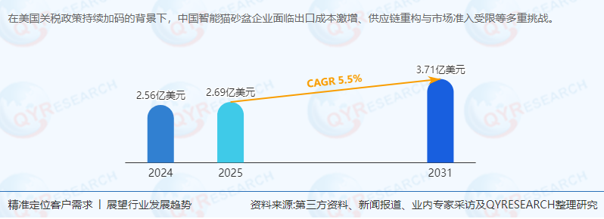
二、供应链结构与上下游分析
上游供应链：
核心部件：传感器（成本占比25%-30%）、电机（20%）、滤网/筛子（15%）、外壳与结构件（25%）、电子控制系统（10%）；
成本驱动：芯片短缺（影响传感器与控制系统）、塑料原料价格波动（影响外壳成本）、电机能效（影响续航与噪音）；
供应链风险：美国关税政策导致中国出口成本增加15%-20%，倒逼企业转向东南亚、墨西哥等低关税地区设厂。
中游制造：
市场集中度：全球CR3（CatGenie、Whisker、PetSafe）占比超40%，行业呈现“技术驱动+品牌溢价”特征；
区域分布：北美产量占比60%（美国主导），中国占比25%（以OEM/ODM为主），欧洲占比15%（高端定制化生产）。
下游应用：
渠道分布：线上渠道（占比55%，如亚马逊、独立站）增速最快，线下专卖店（占比25%）与超市（占比20%）份额稳定；
用户需求：家庭用户（占比85%）关注健康监测功能，宠物店（占比10%）偏好大容量与耐用性，医院（占比5%）需求小众但增长迅速。
三、主要生产商企业分析
CatGenie（美国）：
全球市场份额20%，主打自动冲洗技术（水洗+烘干），产品均价499美元，利润率超30%；
技术壁垒：拥有水循环系统专利，客户粘性高（复购率40%），但价格较高限制下沉市场渗透。
Whisker（美国）：
全球市场份额15%，旗下Litter-Robot系列主打高端市场（均价599美元），2024年推出第四代产品（支持多猫识别、健康预警）；
渠道优势：与PetSmart、Chewy等零售商深度合作，北美线下覆盖率超70%。
小佩网络科技（中国）：
中国市场份额第一（2024年占比30%），外销占比50%，主打性价比（产品均价199美元），2024年推出Pro系列（集成UV杀菌、APP互联）；
出海策略：通过亚马逊、独立站布局欧美市场，2025年计划在墨西哥设厂规避关税。
联宠智能科技（中国）：
全球市场份额8%，聚焦半自动冲洗技术（均价249美元），2024年与小米生态链合作推出智能互联款；
技术整合：共享IoT平台资源，用户可通过米家APP远程监控。
四、市场现状与区域竞争格局
全球市场规模：
根据QYResearch最新调研报告显示，2024年销售额2.56亿美元，预计2031年增至3.71亿美元，CAGR 5.5%，增速低于全自动猫砂盆（10.7%），但健康监测功能推动高端市场增长；
区域分布：
北美：2024年占比55%（1.41亿美元），美国市场贡献超80%，但关税政策导致中国产品份额从2020年35%降至2024年20%；
欧洲：2024年占比25%（0.64亿美元），德国、英国需求稳定，欧盟《宠物产品安全法规》推动低噪音（<45dB）产品渗透；
亚太：2024年占比15%（0.38亿美元），中国贡献70%亚太份额，但利润率不足10%（代工模式）。
中国企业的挑战与机遇：
挑战：美国关税（加征25%）导致出口成本增加15%-20%，供应链重构需投入3000万-8000万美元；
机遇：东南亚市场（越南、印尼）宠物数量年增10%-15%，中国企业可通过本地化生产规避关税。
五、产品类型与应用趋势
产品类型：
自动冲洗猫砂盆（占比40%）：市场份额最高，适合多猫家庭，但价格较高（均价449美元），增速最快（CAGR 6.2%）；
半自动冲洗猫砂盆（占比60%）：价格亲民（均价199美元），适合中小户型，但需人工更换滤网。
应用场景：
家庭用户：北美渗透率超35%，欧洲25%，亚太不足8%（未来增长潜力大）；
宠物店：欧美渗透率超50%，对耐用性（MTBF>5000小时）与噪音（<45dB）要求高。
六、政策环境与行业驱动因素
全球政策影响：
美国：关税政策倒逼中国企业转向墨西哥、越南设厂（如小佩计划2025年在墨西哥投产）；
欧盟：2026年起实施《宠物产品安全法规》，要求智能猫砂盆噪音≤50dB、能耗≤15W/h，推动中国企业研发低功耗电机；
中国：宠物医疗市场规模675亿人民币（2022年），宠物老龄化推动智能猫砂盆健康监测功能需求。
技术趋势：
传感器升级：红外+重力双传感器（误触率降低至0.1%），支持多猫识别与健康预警；
清洁系统优化：水循环+UV杀菌组合（杀菌率99.9%），滤网寿命延长至6个月；
智能化：APP支持健康监测（如排尿频率异常提醒）、耗材自动补货（与亚马逊Dash Replenishment集成）。
七、行业前景与战略建议
短期挑战：
供应链重构成本：中国企业需投入3000万-8000万美元建设海外工厂，利润率短期承压；
技术壁垒：高端传感器、电机仍依赖进口，国产化率不足25%。
长期机遇：
新兴市场爆发：东南亚、中东地区宠物数量年增10%-15%，中国企业可通过差异化产品（如静音设计、低功耗）抢占份额；
健康监测红利：健康预警功能溢价空间达50%-100%，中国企业可通过研发投入提升附加值。
战略建议：
供应链韧性：构建“中国研发+东南亚制造+欧美销售”的三角布局，降低单一市场风险；
技术突围：联合高校攻关传感器、电机核心技术，争取2027年国产化率突破40%；
品牌出海：通过收购欧美本地品牌（如联宠拟收购LitterMaid）快速建立渠道与品牌认知。
八、结论
全球智能猫砂盆市场正从“功能竞争”转向“健康监测+技术-品牌”综合竞争，中国企业需通过供应链重构、技术升级与品牌全球化实现破局。未来，亚太新兴市场与健康监测功能将成为增长引擎，而具备技术储备与全球化视野的企业将主导行业格局。投资者应重点关注：
供应链本地化能力（如小佩、联宠在东南亚的布局）；
技术壁垒突破（如Whisker传感器算法、联宠IoT整合）；
新兴市场渠道网络（如小佩在印度的本地化团队）。
《2025年全球及中国智能猫砂盆企业出海开展业务规划及策略研究报告》报告中，QYResearch研究全球与中国市场智能猫砂盆的产能、产量、销量、销售额、价格及未来趋势。重点分析全球与中国市场的主要厂商产品特点、产品规格、价格、销量、销售收入及全球和中国市场主要生产商的市场份额。历史数据为2020至2024年，预测数据为2025至2031年。

